

ПЛАН ЗАСТРОЙКИ
по компетенции
«Технологии развития городов и территорий»
Регионального этапа Чемпионата по профессиональному мастерству «Профессионалы»

2026 г.

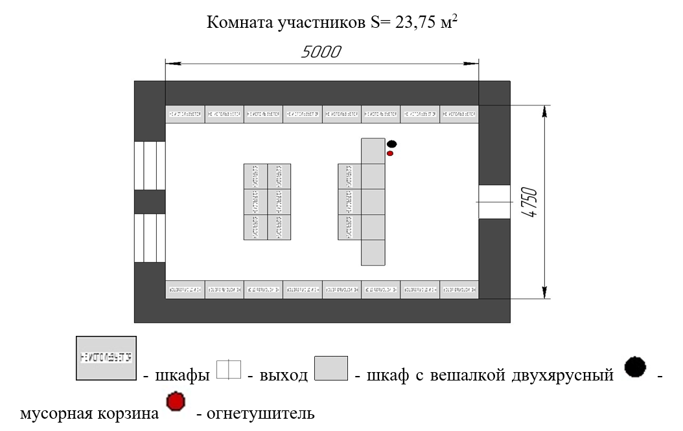

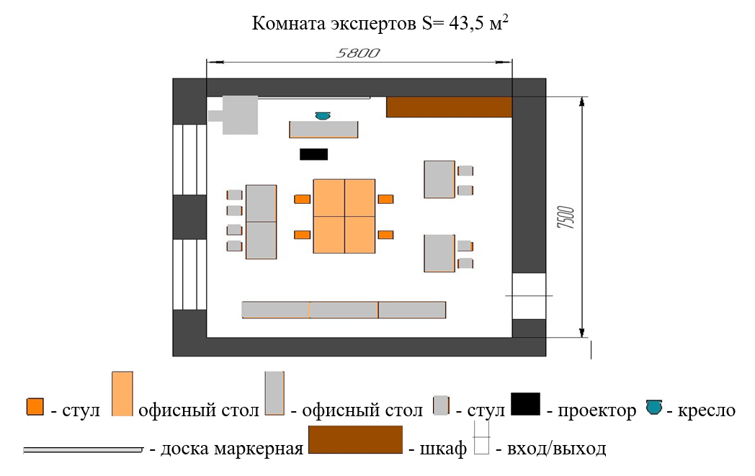

Рабочие места конкурсантов
